Zespół | Radosław Smoter  Arkadiusz Halat
Numer grupy | LK3
Grupa ćwiczenia | 4
Temat projektu | Regulator PI oraz PID.
Data oddania
Prowadzący przedmiot | Mgr inż. Denys Gutenko
Ocena

Modelowanie Układów Dynamicznych
Spis treści
1 Wstęp 1
1.1 Cel projektu 1
1.2 Informacje wstępne 1
1.3 Transmitancja 1
2 Układ regulacji i nastaw 1
2.1 Dobór parametrów regulacji. 1
2.2 Regulator PI 1
2.3 Regulator PID 1
3 Charakterystyki 1
3.1 Charakterystyki czasowe: skokowa i impulsowa 1
3.2 Charakterystyki częstotliwościowe: Nyquista i Bodego. 1
3.3 Stabilność układu 1

Wstęp

Cel projektu
Celem projektu jest dobór parametrów, które zapewnią stabilną pracę regulatorów PI oraz PID.

Informacje wstępne
Systemy kontroli są nieodzowną częścią otaczającego nas świata z niezliczoną ilością zastosowań wokół nas. Systemy kontroli składają się z podsystemów oraz procesów, złożonych w taki sposób, by osiągnąć zamierzony efekt, tj. wynik działania tego systemu na zadany sygnał wejściowy.
Można wyróżnić dwie miary działania takich systemów, pierwszą nazwijmy odpowiedzią przejściową (ang. transient response, pol. stan nieustalony), a drugą – odpowiedzią stanu ustalonego (ang. steady-state response, pol. stan ustalony). Rozważmy przykład windy poruszającej się wraz z użytkownikiem. Za odpowiedź przejściową uznamy tutaj, jak duże winda ma przyspieszenie oraz jak długo przyspiesza. Kiedy jej ruch się ustabilizuje, dla jednej prędkości, ten ruch można uznać za odpowiedź stanu ustalonego układu windy. Błąd stanu ustalonego, pokazany na rysunku, możemy porównać do tego, czy jadąca winda zatrzyma się na odpowiednim piętrze i wysokości.
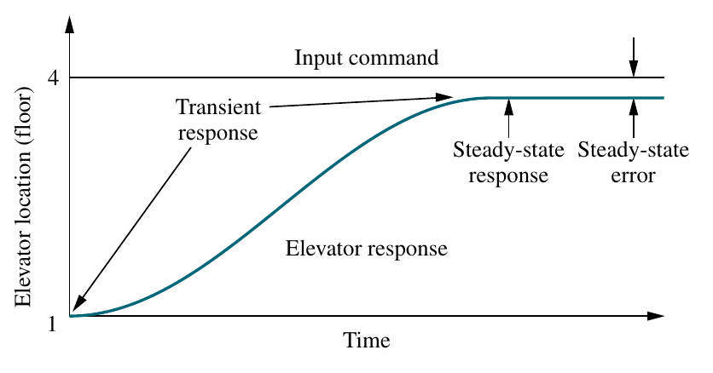Rys. 1: Wykres zależności położenia windy od czasu. Źródło [1].
Całkowita suma odpowiedzi układu składa się z odpowiedzi naturalnej (ang. natural response) oraz odpowiedzi wymuszonej (ang. forced response). Odpowiedź naturalna mówi o tym, jak system rozprasza lub zdobywa energię. Odpowiedź naturalna jest związana wyłącznie z zachowaniem układu, więc celem systemu regulacji jest jej jak najlepsza eliminacja, w przeciwnym przypadku, odpowiedź naturalna przeważy odpowiedź wymuszoną i będzie zmierzać do nieskończoności, co może spowodować zniszczenie systemu kontroli lub tego, co on kontroluje. Z kolei, odpowiedź wymuszona jest zależna wyłącznie od formy dostarczanych informacji.
Systemy kontroli muszą być stabilne, co oznacza, że ich odpowiedź naturalna z czasem musi równać się zero lub oscylować. W wielu systemach, odpowiedź przejściowa jest bezpośrednio powiązana z odpowiedzią naturalną, stąd, kiedy odpowiedź naturalna przybliży się do zera, gdy czas dąży do nieskończoności, to odpowiedź przejściowa również osiągnie zero, pozostawiając wyłącznie odpowiedź wymuszoną. Stabilny system będzie więc posiadał odpowiednie charakterystyki odpowiedzi przejściowej.

Transmitancja
Zadana nam transmitancja została przedstawiona w postaci transformacji Laplace’a.

gdzie parametry zostały ustalone:
Oraz przeregulowanie układu zostało określone na .
Daną transmitancję łatwo przekształcić do postaci operatorowej za pomocą odwrotnej transformacji Laplace’a.

Charakterystyki czasowe

Charakterystyka skokowa
Odpowiedź układu na funkcję zadaną funkcją skokową nosi nazwę charakterystyki skokowej jednostkowej o zerowych warunkach początkowych. Funkcja jednostkowa ma postać

Charakterystyka skokowa przedstawia przebieg sygnału wejściowego układu w stanie nieustalonym, czyli takim, że występują w nim zmiany sygnału wejściowego.

Charakterystyka impulsowa

Układ regulacji i nastaw

Dobór parametrów regulacji.
Regulacji dokonujemy za pomocą drugiej metody Nicholsa-Zieglera.

Regulator PI

Regulator PID

Charakterystyki częstotliwościowe:

Charakterystyka Nyquista.

Charakterystyka Bodego.

Stabilność układu

Źródła
- „Control Systems Engineering Sixth Edition”, rozdz. 1.1, Norman S. Nise, John Wiley & Sons, Inc., 2011

